中一·今日动态
｜2024.9.29
-来园情况-
今天是星期日，晴。在园18人，7人请假哦。
来园的宝宝们能热情的和老师打招呼，还能绕好水杯带，放好自己的物品。
今天的点心是：鲜牛奶、多样饼干。来园的小朋友们能全部吃完喝完，不浪费哦。
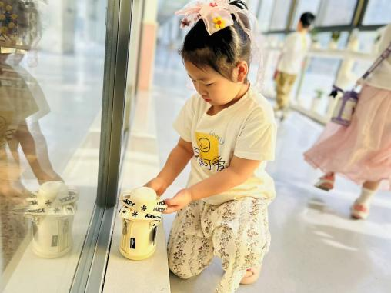 | 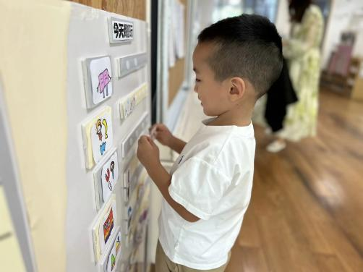 | 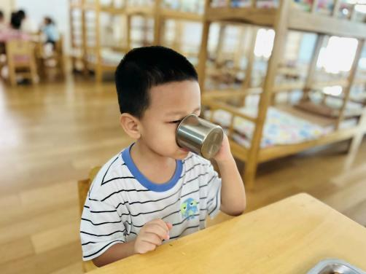
我们来到幼儿园的第一件事就是绕水杯哦~水杯车整整齐齐。 | 喝完牛奶我们要来做游戏计划哦，选择自己想去的区域。 | 啊呜啊呜，我最喜欢吃幼儿园里的牛奶和饼干啦，真好吃！
-区域游戏-
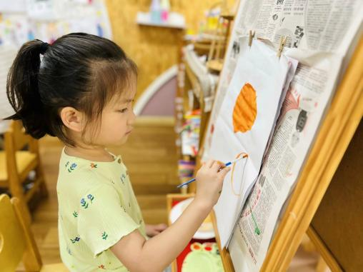 | 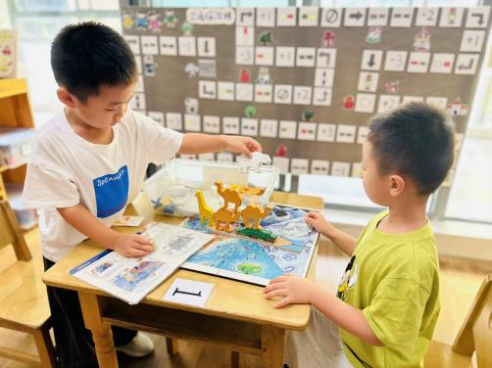 | 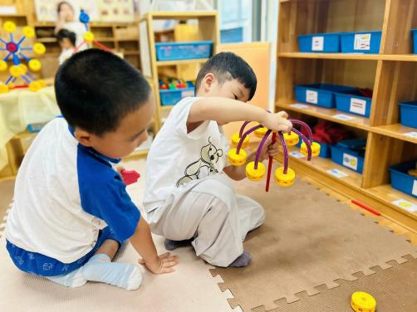
美工区：  艺艺今天来用水粉画好吃的柿子和青苹果了，她非常认真呢。 | 益智区：  一凡和琦琦在玩动物金字塔，他们再想办法让动物们站高。 | 万能工匠：  力新照着图纸今天独立拼了一个降落伞，遇到问题也能解决。
-户外活动-
外面天气很好，我们玩了会儿攀爬架又玩了会儿轮胎，来看看孩子们的运动瞬间吧。
小朋友们累了能主动喝水休息，热了会自己擦汗，有很强的自我服务意识哦！
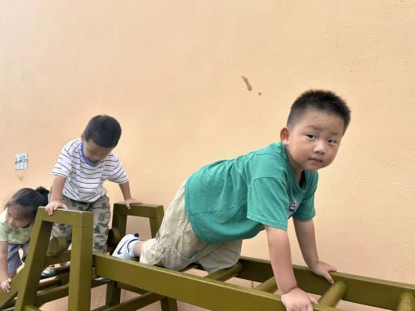 | 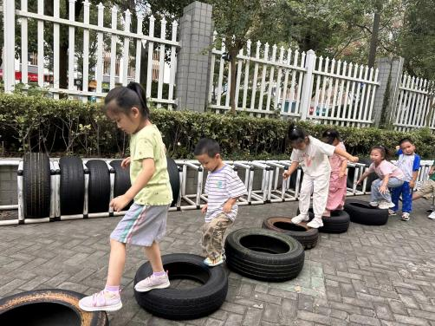 | 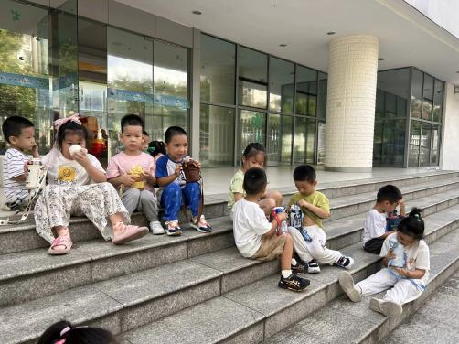
我们在挑战最高处的攀爬架哦~ | 我们在过轮胎独木桥呢。 | 咕嘟咕嘟大口喝水哦~
-集体活动-
科学：大熊猫
这是一节知识类的科学活动。大熊猫是一种哺乳动物，体型肥硕似熊、丰腴富态，头圆尾短，头部和身体毛色黑白相间分明。大熊猫的皮肤厚，具有标志性的内八字的行走方式，也有锋利的爪子，长期生活于密密的竹林里，视觉极不发达；且是一种喜湿性动物，不惧寒湿，从不冬眠。大熊猫主食竹子，也嗜爱饮水，每天除去一半进食的时间，剩下的一半时间多数便是在睡梦中度过。本次活动主要通过图片、视频等帮助幼儿了解大熊猫的外形特征、生活习性等，从而萌发关心、爱护大熊猫的情感。
中班幼儿已经通过电视、图片等手段认识了大熊猫，部分幼儿还在动物园见过真实的大熊猫，对于大熊猫他们已经积累了一些感性经验，如：熊猫是黑白两色、大熊猫喜欢吃竹子等。但是这些经验都是比较分散的，缺乏一定的整体性和系统性，尤其对于熊猫生存面临的危险了解甚少。中班幼儿已经具备了一定的观察方法，但是在观察时还不够深入、细致，同时缺乏一定的顺序性。
-午餐时光-
今天的午餐是：藜麦饭、百叶卷肉、上汤娃娃菜、冬瓜海带汤。
水果是：梨子、冬枣。下午的点心是：茄汁小鱼面。
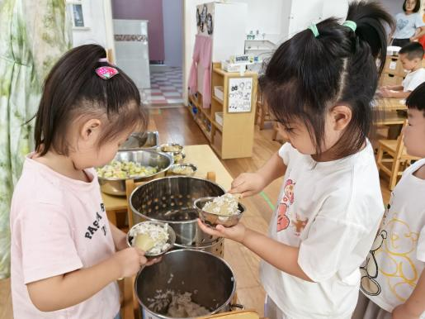 | 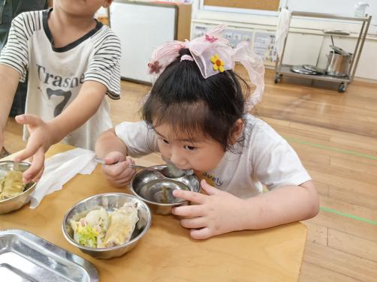 | 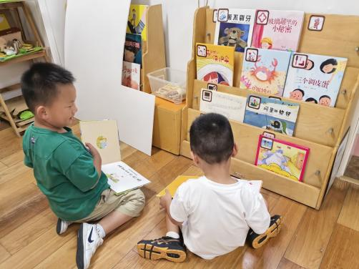
我们自己盛饭，吃多少盛多少。 | 吃饭时我们要小手扶着碗哦~ | 饭后我们在区域里安静游戏。
-温馨提示-
1.明天有升旗仪式，请大家穿好园服来园哦。
2.幼儿如需请假，请在当日16:00前在群里告知老师。
- end -
在一起的点滴都值得记录
我们｜中一班｜在一起

